ОТЧЕТ

о работе Службы содействия трудоустройству выпускников
государственного бюджетного профессионального образовательного учреждения
«Каслинский промышленно-гуманитарный техникум»
за 2022-2023 учебный год

Использование веб-сайта

На сайте техникума ведется страничка Центра развития карьеры
«Материалы в помощь выпускнику на рынке труда».
Техникум ежегодно дополняет и обновляет информационную систему поддержки выпускников. Для информирования студентов о состоянии и тенденциях рынка труда с целью содействия трудоустройству используется официальный сайт техникума: https://prof18.nubex.ru/8560/.
Для повышения эффективности трудоустройства студентов и выпускников Центр регулярно проводит мероприятия, направленные на развитие карьеры. На страницах Центра отражена информация для разных целевых аудиторий (соискателей, работодателей и других заинтересованных лиц).
На интернет-сайте

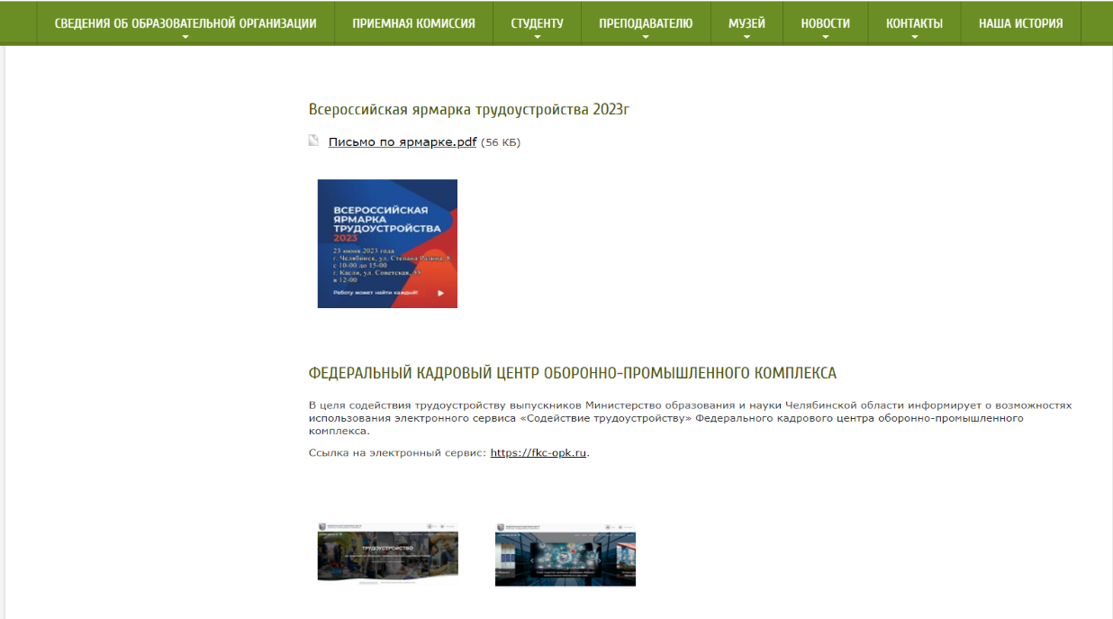
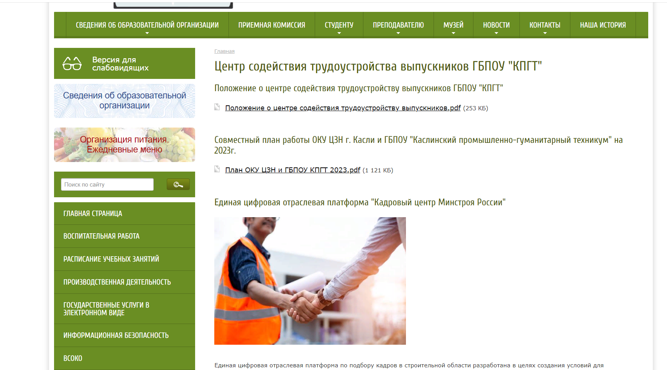

Представлена информация о службе, основные документы, мониторинг выпуска, Положение о службе.
Здесь же размещены ссылки на интернет-порталы России, где выпускники могут разместить свои резюме и подобрать подходящую для себя вакансию.
Регулярно обновляются информационные стенды «Центр содействия трудоустройству выпускников и организация практик». На стендах представлены: контактная информация Центра и сотрудников, служб занятости и кадровых агентств, образец составления резюме.
Ежегодная статистика просмотра сайта в разделе «Трудоустройство» показывает динамику роста количества посещений от предыдущего года.

Консультационная работа со студентами по вопросам

самопрезентации, профориентации и информированности о состоянии рынка труда.

За 2022-2023 учебный год были использованы различные методы работы со студентами:
- организация экскурсий на предприятия города и района;
- организация встреч студентов с представителями кадровых служб работодателей;
- привлечение ведущих специалистов базовых организаций для
проведения обзорных лекций и воспитательных мероприятий с обучающимися;
планирование и проведение мастер-классов специалистов и встреч руководства базовых организаций со студентами.
- Консультации с методистом техникума И.Н. Волгина на темы: «Как составить резюме?», «Как вести себя при приеме на работу», «С какими трудностями сталкивается начинающий работник?» и многие другие. За данный период консультации получили 68 студентов.

Организация временной занятости студентов
Мероприятия по организации временной занятости студентов:
- Поиск работодателей, готовых принять на временную работу студентов.
- Подбор вакансий для каждого желающего получить временное трудоустройство.
- Взаимодействие с городским отделом молодежи по вопросу организации студенческих стройотрядов.

Взаимодействие с органами по труду и занятости
Техникум активно сотрудничает со ОКУ «Служба занятости населения г. Касли и району».
Методы работы:
- Размещение данных о выпускниках техникума;

- Обмен данными об имеющихся вакансиях ежеквартально

Участие центра (службы) в мероприятиях, организованных с целью содействия трудоустройству выпускников: мероприятия с участием студентов и выпускников.

- В сентябре проведено тестирование студентов 1 курсов «Познай себя» социальным педагогом-психологом Сивохой Т.А
- В октябре прошел конкурс эссе на тему «Мой профессиональный выбор» для студентов 1 курса преподавателем русского языка и литературы Левинская Л.Р
- В ноябре проведен мониторинг первокурсников по адаптации в техникуме
педагогом-психологом Сивохой Т.А
4. В январе текущего года для студентов выпускных групп проведен практикум «Как составить резюме».
5. 26 февраля завершился общетехникумовский конкурс резюме «Старт моей карьеры». Принимали участие студенты выпускных групп. Конкурс проходил в два этапа.
  - этап проводился с 11 по 18 февраля 2020 г. Студентам необходимо было представить на обсуждение жюри свои резюме.
  - этап проводился с 19 феврала по 26 февраля 2020 г. Студенты представляли свои самопрезентации.

Участие службы в мероприятиях, организованных с целью содействия трудоустройству выпускников: мероприятия с участием работодателей, представителей органов исполнительной власти, общественных объединений и т.д.

-10.09.22 г. студенты ГБПОУ «КПГТ», обучающиеся на профессию 23.01.17 «Мастер по ремонту и обслуживанию автомобилей», ходили на экскурсию на СТО г. Касли в сопровождении мастера производственного обучения Кочетова Дмитрия Геннадьевича. Экскурсию проводил начальник СТО «Сатурн»».
- 1 октября 2022 года, в целях ознакомления с будущей специальностью, студенты 2 курса, обучающиеся на специальность «Сварочное производство» побывали на предприятии ООО «СТАЛТА», знакомились с предприятием и спецификой работы.
-В рамках проведения «Недели без турникетов» с 14 по 19 октября 2022
студенты 1 курса, обучающиеся по профессии «Дошкольное образование», 14 октября 2022 г. ходили в детские сады города на экскурсию.
-15 ноября 2019 г. в техникуме состоялась встреча студентов, достигших 18-летнего возраста, с представителем Военного комиссариата г.Касли и района, где им рассказали о службе в армии по контракту, приглашали служить.

